**[Google Translate](https://translate.google.com/" \t "_blank) .1**[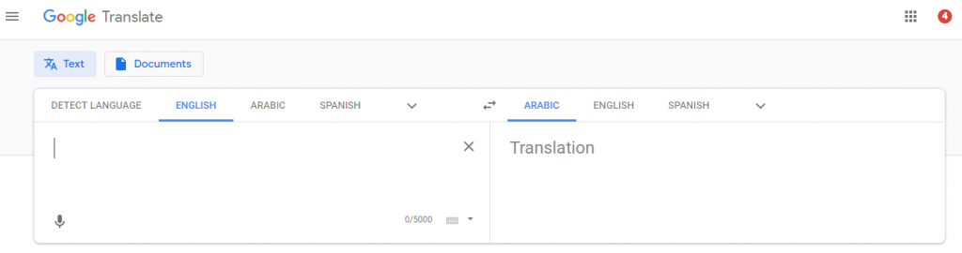](https://translate.google.com/)**.**

**مزايا ترجمة نصوص Google:**

* ترجمة نصوص سريعة.
* يقوم بتحديد اللغات تلقائياً.
* يحتوى على عدد معتبر من اللغات.
* يمكن الاستماع إلى الترجمة صوتيا.
* يتيح لك التحدث بلغة الإدخال.
* يمكنك كتابة النص في الخانة شريطة أن لا يتجاوز عدد الكلمات المحددة. كما يمكنك تحميل و إرسال نصك عبر زر documentation بجميع الأشكال المتوفر عليها هذا النص (doc, .docx, .odf, .pdf, .ppt, .pptx, .ps, .rtf, .txt, .xls, ou .xlsx)
* يمكن حفظ الترجمات لاستخدامها لاحقًا في كتاب تفسير العبارات الشائعة من Google.

يعد هذا الموقع أفضل في الترجمة من العربية إلى الانجليزية والعكس.

[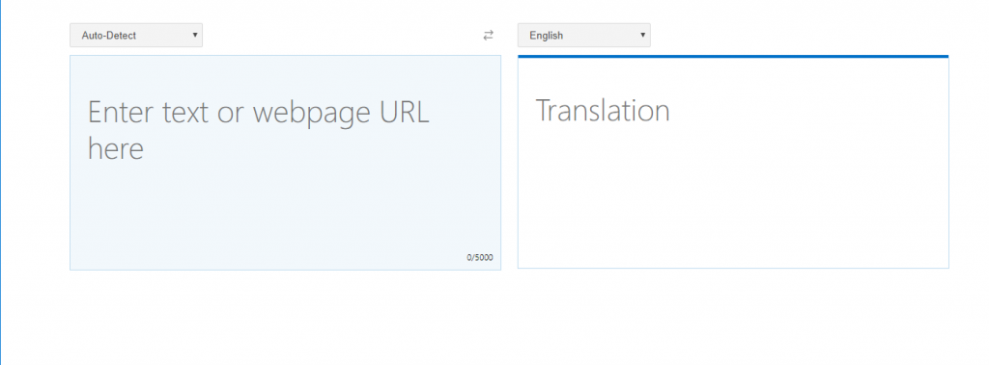](https://www.bing.com/translator)[**Bing Translator**](https://www.bing.com/translator)**. 2**

**مزايا موقع ترجمة نصوص Bing:**

* واجهة سهلة الاستخدام.
* ترجمة نصوص فورية.
* يدعم الكثير من اللغات.
* يقبل مربع نص الإدخال 5000 حرف.
* من السهل مشاركة الترجمة أو نسخها إلى الحافظة.
* يمكنك التبديل بين اللغتين باستخدام زر واحد.
* يعمل من خلال محرك البحث Bing.

**[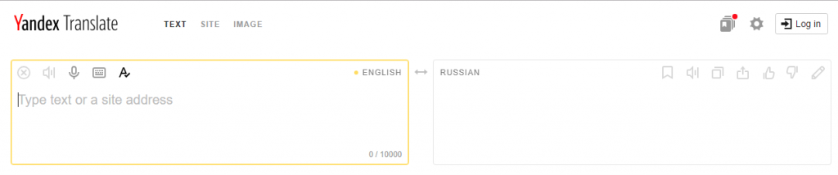](https://translate.yandex.com/) [Yandex](https://translate.yandex.com/" \t "_blank). 3**

يقدم موقع ترجمة Yandex أكثر من 95 لغة فيما بينها، الإنجليزية والإيطالية والكورية واليابانية واليونانية على سبيل المثال لا الحصر. يقدم لك ياندكس العديد من الميزات ويمكن تثبيته على الهواتف.

**مزايا موقع ترجمة نصوص ياندكس:**

* يدعم التحدث وإدخال الصوت.
* يمكنك إضافة ترجمات مختلفة إلى قائمة المفضلة لديك.
* يمكنك الحصول رابط خاص للترجمة.
* يمكن اقتراح إصلاحات للترجمات السيئة.
* يدعم إدخال النص حتى 10000 حرف، ضعف Google.
* يمكنك التبديل بين اللغتين باستخدام زر واحد.
* التحقق الإملائي أثناء الكتابة.
* يمكن تنفيذ ترجمات الصور على أساس كل سطر أو كلمة.

إذا كنت تستخدم مترجم الصور ، فيمكنك تكبير الصورة إذا كنت مضطرًا إلى تمييز كلمات محددة حتى تتم ترجمتها.

يعد ياندكس أفضل برنامج ترجمة الصور إلى نصوص.

على سبيل المثال، يمكنك تحديد كلمة واحدة فقط للحصول على هذه الترجمة أو تحديد الصورة بأكملها لترجمة كل شيء.

لا يجبرك التبديل إلى لغة مختلفة أثناء الترجمة على إعادة تحميل الصورة ، وهو أمر رائع.

**[Tradukka](https://tradukka.com/translate?hl=ar" \t "_blank).4**

**[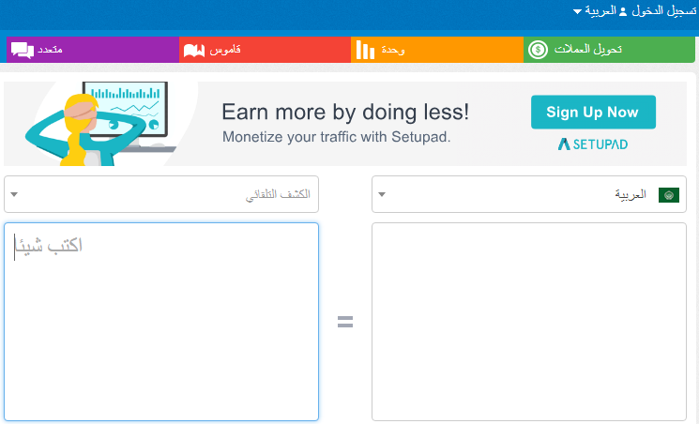](https://tradukka.com/translate?hl=ar)**

أهم ما يميز هذا الموقع:

* خانة traduire مخصصة لترجمة النصوص
* خانة multi traducteur مخصصة لترجمة الكلمات إلى لغات عديدة في الوقت ذاته، فقط عليك إدخال الكلمة المراد ترجمتها وتحديد لغتها ثم الضغط على خانة rechercher ليقدم لك الموقع ترجمة هذه الكلمة إلى لغات عديدة وكل ترجمة مرفوقة بعلم وطن لغتها
* خانة Dictionnaire وهو عبارة عن قاموس أحادي اللغة. فبمجرد إدخالك للكلمة والضغط على rechercher يقدم لك الموقع شرحا مفصلا للكلمة باللغة التي أدخلتها بها.
* خانة unité تقدم لك خدمات مختلفة كتحويل القدرة من الواط إلى الميقا واط مثلا ، وتحويل الوقت من الدقيقة إلى الثانية.........
* خانة Monnaie وتهتم بتحويل العملات.

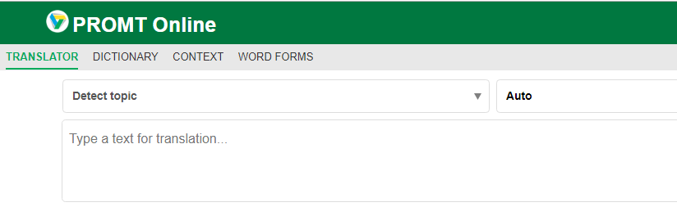[**Online Translator**](https://m.online-translator.com/). 5

من مميزاته:

* خانة translator حيث تتم عملية ترجمة النصوص.
* خانة dictionnaire حيث تتم ترجمة الكلمات.
* خانة contextes للإطلاع عما قمنا بترجمته من خلال هذا الموقع.
* خانة formes de mot حيث يتحصل المطلع بعد إدخال كلمة ما والضغط علىى flexion على مختلف اشتقاقاتها.

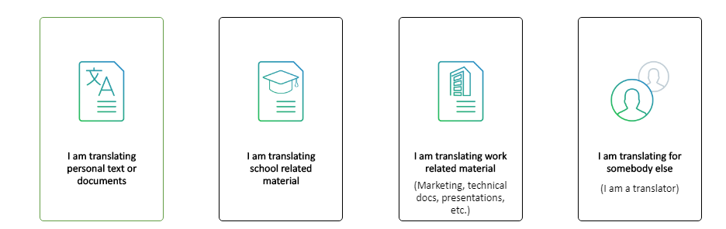

[**SDL Free Translation**](https://www.freetranslation.com/). 6

يقدم موقع الترجمة SDL Free Translation حوالي 45 لغة للترجمات الصغيرة، يمكنك بعد ذلك الاستماع إلى النصوص المترجمة أو نسخها أو مشاركتها أو طباعتها. ويمكنك أيضاً تمكين ميزة ترجمة النص الفورية.

القدرة على ترجمة المستندات هي الميزة البارزة. على الرغم من أن هذه ميزة مدفوعة ، يمكنك تحميل مستند من جهاز الكمبيوتر الخاص بك بسرعة ومن ثم الاطلاع على سعر الترجمة.

إذا كان لديك مستند طويل وتحتاج إلى ترجمته على عجل ، فقد يكون موقع ترجمة SDL خيارك الأمثل

**[DeepL Translator](https://www.deepl.com/en/translator" \t "_blank)**.7

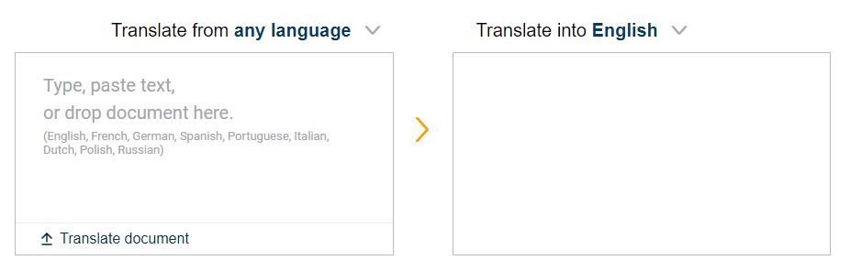

**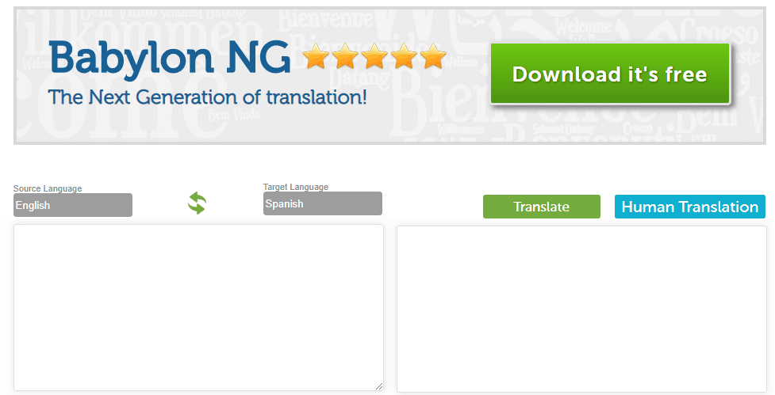**[**Babylon**](https://metafrash.babylon-software.com/). 8

يعرف Babylon على أنه برنامج يمكن تنزيله على الحاسوب الخاص بك، ولكنه موقع أيضا للترجمة. يسمح للنقل من وإلى 30 لغة

إذا كنت تبحث عن مواقع ترجمة احترافية، يقدم لك موقع ترجمة Babylon خدمة الترجمة البشرية، فقط انقر على زر Human Translation في صفحة المترجم عبر الإنترنت وسيتم توجيهك وعرض التفاصيل.

تعد ترجمة Babylon دقيقة للغاية اذا كنت تبحث عن الاحترافية عليك استخدام هذه الأداة. إذا كنت ترغب في *ترجمة كلمات* يمكنك الاعتماد أيضاً على بابليون للترجمة.